Техническая спецификация
ЛОТ 1 РЕСПИРАТОР
Легкая полумаска не ограничивает обзор, не требует особого ухода, отличается предельной простотой и удобством. Респиратор имеет следующие особенности:
•Конструкция с 2 фильтрами
•Байонетное крепление фильтров – надежное крепление одним щелчком
•Большой выбор фильтров для разных производственных условий
•Облегченная конструкция.
•Размер M
•Обеспечивает широкий угол обзора для пользователя.
•Ударопрочная, стойкая к задирам и царапинам поликарбонатная линза
•Мягкая гипоаллергенная лицевая часть из эластомера
•Не затрудняет речь
•Требует минимального ухода
Респиратор должен соответствовать международному стандарту EN149:2001+А1
Класс защиты FFP2
Степень защиты : до 12 x ПДК для твердых и жидких частиц
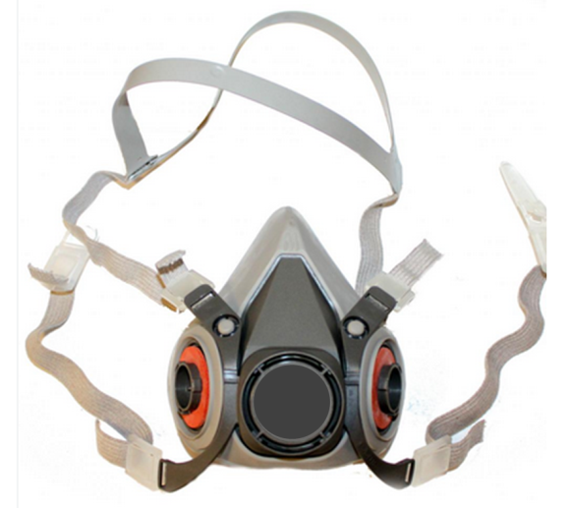
СРОК ГОДНОСТИ : Не менее 2-х лет на момент поставки
ДОПОЛНИТЕЛЬНЫЕ УСЛОВИЯ ПОСТАВКИ: Поставку осуществить единовременно
Примечания:
Предоставление образца обязательно до завершения торга. Образец возврату не подлежит
Продавец обязан одновременно с передачей товара передать покупателю его принадлежности, а также относящиеся к нему документы (документы, удостоверяющие комплектность, безопасность, качество товара, порядок эксплуатации и т.п.), предусмотренные нормативными правовыми актами или договором.
ЛОТ 2. БЯЗЬ ОТБЕЛЕННАЯ
ФИЗИЧЕСКОЕ ОПИСАНИЕ И ХАРАКТЕРИСТИКИ МАТЕРИАЛА:
Ткань хлопчатобумажная, плотность 140г/м.кв и выше.
Количество длина 10 000 м, ширина не менее 1,5 м
Используется для технических целей.
Примечание:
Предоставление образца обязательно до завершения торга. Образец возврату не подлежит
При предоставлении коммерческого предложения необходимо приложить техническую спецификацию.
Срок годности поставляемого товара не должен быть ниже 80% от срока годности товара после производства
Продавец обязан одновременно с передачей товара передать покупателю его принадлежности, а также относящиеся к нему документы (документы, удостоверяющие комплектность, безопасность, качество товара, порядок эксплуатации и т.п.), предусмотренные нормативными правовыми актами или договором.
ЛОТ 3 Пористый материал (губка)
ФИЗИЧЕСКОЕ ОПИСАНИЕ И ХАРАКТЕРИСТИКИ МАТЕРИАЛА:
Губка из паролона прямоугольной формы, с высоким впитывающим своиством.
Размеры: длина- 20см,ширина-14см,толщина- 7см.
Для деликатной поверхности
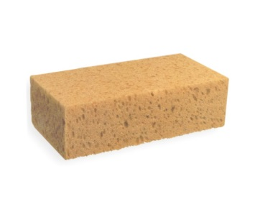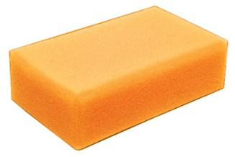
Предназначена для мытья самолетов
СРОК ГОДНОСТИ: Не менее 1-года на момент поставки
УСЛОВИЯ ПОСТАВКИ: Поставка единовременно
Примечание:
Предоставление образца обязательно до завершения торга. Образец возврату не подлежит
При предоставлении коммерческого предложения необходимо приложить техническую спецификацию.
Срок годности поставляемого товара не должен быть ниже 80% от срока годности товара после производства
Продавец обязан одновременно с передачей товара передать покупателю его принадлежности, а также относящиеся к нему документы (документы, удостоверяющие комплектность, безопасность, качество товара, порядок эксплуатации и т.п.), предусмотренные нормативными правовыми актами или договором.
ЛОТ 4 РЕСПИРАТОР(ЗАЩИТНАЯ МАСКА)
ПРИМЕРНОЕ ИЗОБРАЖЕНИЕ
ФУНКЦИОНАЛЬНОЕ НАЗНАЧЕНИЕ
Защита органов дыхания от попадания вредных веществ, пыли и аэрозолей.
Однослойный респиратор-маска чашеобразной формы с двумя резинками, без клапана выдоха.
Немногократного использования.
Не содержит стекловолокна, без запаха, не вызывает раздражения на коже.
Плотно сидит на лице.
Изготовлен из гипоаллергенных материалов(нетканого материала)
Респиратор должен соответствовать международному стандарту EN149:2001
Класс защиты FFP1
СРОК ГОДНОСТИ
Не менее 2-х лет на момент поставки
ДОПОЛНИТЕЛЬНЫЕ УСЛОВИЯ ПОСТАВКИ
Поставку осуществить единовременно.
Примечания:
Предоставление образца обязательно до завершения торга. Образец возврату не подлежит
Продавец обязан одновременно с передачей товара передать покупателю его принадлежности, а также относящиеся к нему документы (документы, удостоверяющие комплектность, безопасность, качество товара, порядок эксплуатации и т.п.), предусмотренные нормативными правовыми актами или договором.

